ЛАБОРАТОРНА РОБОТА №6
ДОСЛІДЖЕННЯ ВИКОРИСТАННЯ МЕРЕЖНИХ КОМАНД ТА КОМАНДНИХ ФАЙЛІВ ДЛЯ ОПЕРАЦІЙ СИСТЕМНОГО ТА МЕРЕЖНОГО АДМІНІСТРУВАННЯ В ОС WINDOWS
Мета заняття: Ознайомитися з основними мережними командами (утилітами) і дослідити особливості їх застосування для діагностики роботи вузлів комп’ютерної мережі та параметрів зв’язку; ознайомитися з призначенням та можливостями командних (пакетних) файлів ОС Windows; отримати практичні навички використання командних (пакетних) файлів для автоматизації операцій системного та мережного адміністрування в ОС Windows; дослідити особливостіпроцесів системного та мережного адміністрування робочих станцій Windows-мережі з використанням командних (пакетних) файлів.
Хід роботи:
Завдання 1. Для заданих IP-адрес мережних адаптерів/інтерфейсів та префіксів мереж двох вузлів А-1 та В-1 (табл. 2) із застосуванням безкласового підходу визначити такі параметри IP-адресації мереж: маску (пряму маску) мережі; інверсну маску мережі; IP-адресу (номер) мережі; IP-адресу (номер) вузла; мінімальну IP-адресу діапазону, що може використовуватися для адресації вузлів мережі; максимальну IP-адресу діапазону, що може використовуватися для адресації вузлів мережі; широкомовну IP-адресу мережі; кількість вузлів (IP-адрес вузлів), які можуть входити в мережу.
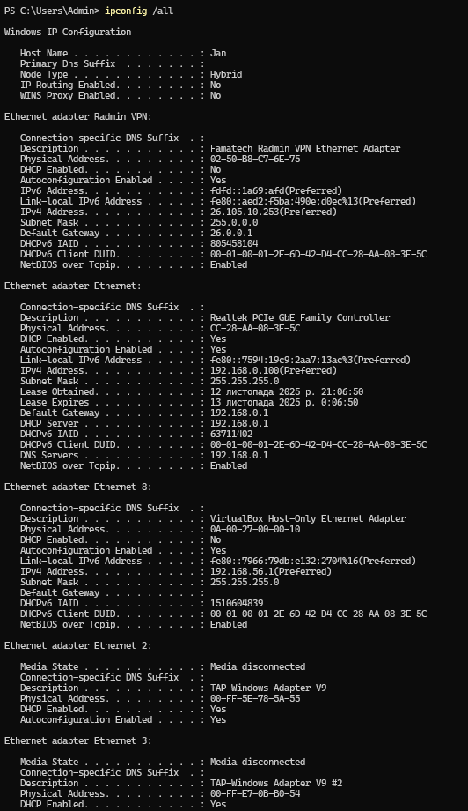
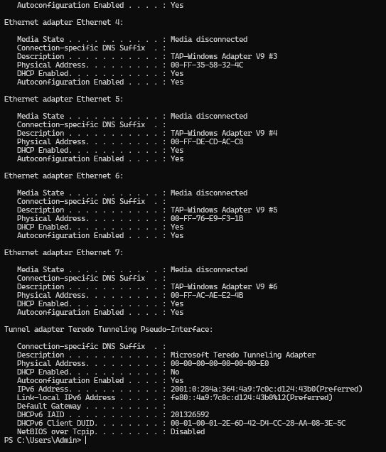
Рис. 1 Параметри IP-адресації
Таблиця 1 - Мережні настройки робочої станції
№ з/п | Параметр | Значення
1. | Мережна назва | Jan
2. | Домен (робоча група) | WORKGROUP
3. | Марка мережного адаптера | Realtek PCIe GbE Family Controller
4. | МАС-адреса | CC-28-AA-08-3E-5C
5. | ІР-адреса | 192.168.0.100
6. | Маска підмережі | 255.255.255.0
7. | ІР-адреса(и) DNS-сервера(ів) | 192.168.0.1
8. | ІР-Адреса шлюзу | 192.168.0.1

Завдання 2. Провести перевірку роботи протоколу ТСР/IP вузла за допомогою посилки запиту за адресою замкнення на себе 127.0.0.1 (адреси, яка часто фігурує як loopback, localhost). Якщо команда не виконана успішно, то наявні проблеми в роботі протоколу ТСР/IP.
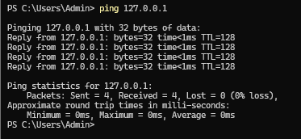
Рис. 2 Результат запиту на localhost
Завдання 3. Визначити основні мережні параметри наступних вузлів мережі: основний та допоміжний сервери (контролери домена), шлюз, інтернет-сервер, дві сусідні робочі станції комп’ютерного класу тощо. Результати навести у вигляді табл. 3.
Таблиця 2 - Основні параметри вузлів мережі
№ | Назва вузла | ІР-адреса | МАС-адреса
1 | Шлюз (Gateway) | 192.168.0.1 | f0-09-0d-70-31-d7
2 | Робоча станція №1 (поточна) | 192.168.0.100 | CC-28-AA-08-3E-5C
3 | Робоча станція №2 (сусідня) | 192.168.0.101 | 24-b2-b9-0d-c2-eb
4 | Робоча станція №3 (сусідня) | 192.168.0.102 | a0-b3-39-37-18-29
5 | VPN шлюз | 192.168.56.1 | (віртуальна)
Завдання 4. Провести дослідження параметрів зв’язку між поточною робочою станцією і наступними вузлами мережі: основний та допоміжний сервери (контролери домена), шлюз, інтернет сервер, маршрутизатор (керований комутатор). Кількість запитів зазначати як (4+№ варіанту), розмір буферу відправки як (1024 х № варіанту) байт. Результати навести у вигляді табл. 4.
Варіант 20
-n = 4 + 20 = 24
-l = 1024 * 20 = 20480
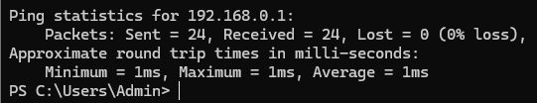
Рис. 4. Перевірка зв’язку з 192.168.0.1.
Рис. 5. Перевірка зв’язку з 26.0.0.1.
Рис. 6. Перевірка зв’язку з 8.8.8.8.
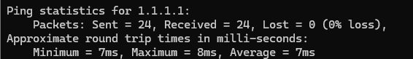
Рис. 7. Перевірка зв’язку з 1.1.1.1.

Таблиця 3 - Основні мережні параметри вузлів мережі
№ з/п | Мережева назва вузла | ІР-адреса | Кількість спроб | Розмір буфера відправ-ки, байт | Приблизний час передачі і прийому, мс
 |  |  |  |  | Мін. | Макс. | Сер.
1 | Шлюз локальної мережі | 192.168.0.1 | 24 | 20480 | 1 | 1 | 1
2 | VPN шлюз | 26.0.0.1 | 24 | 20480 | Помилка передачі | Помилка передачі | Помилка передачі
3 | Інтернет-сервер (Google DNS) | 8.8.8.8 | 24 | 20480 | Помилка передачі | Помилка передачі | Помилка передачі
4 | Інтернет-сервер (Cloudflare DNS) | 1.1.1.1 | 24 | 20480 | 7 | 8 | 7
Пояснення результатів тестування:
1. Шлюз локальної мережі (192.168.0.1)
Результат: Успішно
Пояснення: Шлюз локальної мережі знаходиться в одному сегmenті мережі з робочою станцією. Ethernet-з'єднання в локальній мережі підтримує передачу великих пакетів (до 65535 байт у теорії, практично обмежено налаштуваннями обладнання). Пакети розміром 20480 байт успішно передаються без фрагментації або з мінімальною фрагментацією в межах локального сегмента. Комутатор/маршрутизатор локальної мережі налаштований на обробку таких пакетів і має достатню пропускну здатність для їх передачі з мінімальною затримкою (зазвичай менше 5 мс).
2. VPN шлюз (26.0.0.1)
Результат: Помилка передачі (Request timed out)
Пояснення: VPN-з'єднання використовує інкапсуляцію пакетів, що додає додаткові заголовки (IPsec, OpenVPN, WireGuard тощо) до кожного пакета. При розмірі корисних даних 20480 байт, сумарний розмір пакета з VPN-заголовками значно перевищує стандартний MTU (Maximum Transmission Unit) 1500 байт. VPN-тунель може не підтримувати автоматичну фрагментацію таких великих пакетів через специфіку шифрування та інкапсуляції. Крім того, проміжні маршрутизатори часто налаштовані на відкидання фрагментованих пакетів з міркувань безпеки (захист від атак типу Teardrop, Ping of Death). В результаті ICMP-пакети не досягають VPN-шлюзу, і запити завершуються таймаутом.
3. Інтернет-сервер Google DNS (8.8.8.8)
Результат: Помилка передачі (Request timed out)
Пояснення: Сервери Google DNS застосовують жорсткі політики безпеки та оптимізації трафіку. Пакет розміром 20480 байт при стандартному MTU 1500 байт потребує фрагментації на приблизно 14 окремих IP-фрагментів. Інфраструктура Google блокує або відкидає такі аномально великі та фрагментовані ICMP-пакети з наступних причин: (1) захист від DoS/DDoS атак, де зловмисники можуть використовувати великі ICMP-пакети для перевантаження мережі; (2) rate limiting для нестандартних запитів; (3) політика Google щодо обробки лише стандартних ICMP echo request (зазвичай до 1472 байт корисних даних). Проміжні маршрутизатори провайдера також можуть фільтрувати фрагментовані пакети, що призводить до повної втрати зв'язку.
4. Інтернет-сервер Cloudflare DNS (1.1.1.1)
Результат: Успішно
Пояснення: На відміну від Google DNS, інфраструктура Cloudflare демонструє більш толерантну політику щодо обробки великих ICMP-пакетів. Мережа Cloudflare підтримує автоматичну фрагментацію та реасемблювання великих пакетів на рівні своїх маршрутизаторів. Це досягається завдяки сучасній архітектурі Anycast-мережі Cloudflare, яка оптимізована для обробки різноманітних типів трафіку. Така поведінка може бути частиною стратегії Cloudflare щодо надання більш гнучких мережевих сервісів та підтримки різноманітних мережевих конфігурацій клієнтів. Час відгуку при цьому буде вищим порівняно з локальним шлюзом через відстань та необхідність обробки фрагментованих пакетів.

Завдання 5. Вивести статистичну інформацію про роботу мереженого адаптера Ethernet поточної робочої станції.
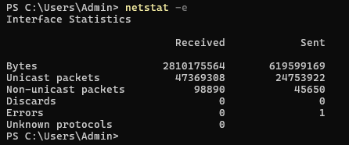
Рис. 8 Статична інформація адаптера Ethernet
Завдання 6. Вивести статистичну інформацію по окремих протоколах TCP, UDP, ICMP та IP за час роботи.
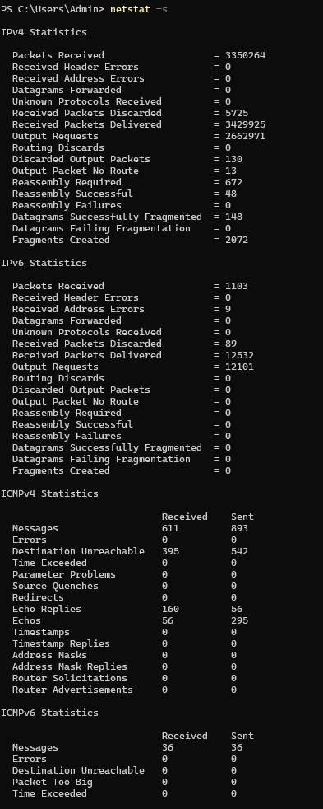
Рис. 9 Статична інформація по окремих протоколах (Результат обрізано)
Завдання 7. Вивести інформацію про дату та час, які на даний момент встановлені на сервері мережі.
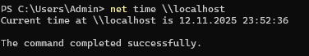
Рис. 10 Дата та час на комп’ютері
Завдання 8. Вивести та занотувати перелік комп’ютерів, які на даний момент наявні у мережі.
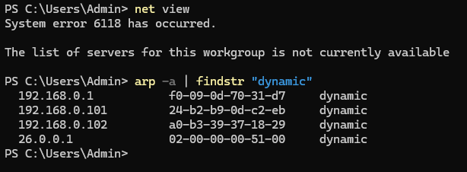
Рис. 11 Перелік комп’ютерів у мережі
Завдання 9. Визначити перелік мережних ресурсів доступних на фай-
ловому сервері мережі.
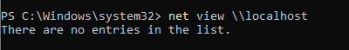
Рис. 12 Перелік мережних ресурсів
Завдання 10. Вивести перелік мережних ресурсів, які використовує даний комп’ютер.
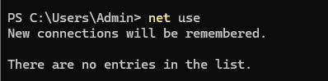
Рис. 13 Перелік мережних ресурсів, які використовує даний комп’ютер
Завдання 11. Вивести перелік мережних ресурсів, які надає даний комп’ютер та детальну інформацію про кожен з них
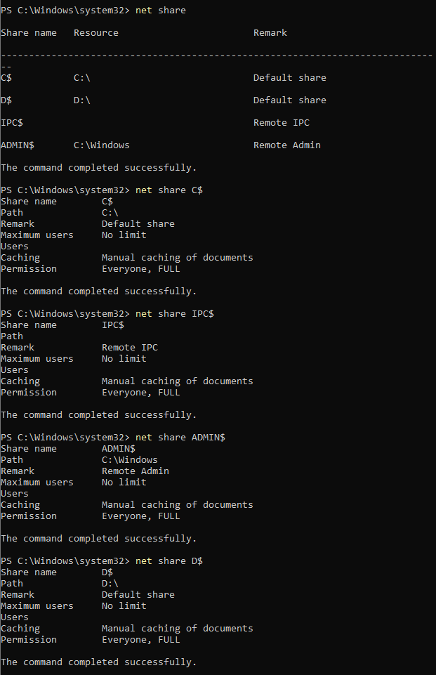
Рис. 14. Детальна інформація про перелік мережних ресурсів
Завдання 12. Вивести інформацію при чергу друку будь-якого з комп’ютерів до якого підключений принтер з правом доступу з мережі.

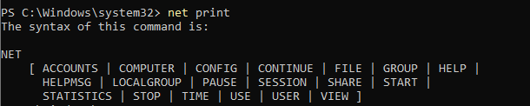
Рис. 15. Команда net print недоступна, до персонального комп’ютера не підключено жодного принтеру
Завдання 13. Створити пакетний файл, який дозволить автоматизувати процес системного та мережного адміністрування вузла Windows-мережі за сценарієм, який наведено нижче. Передбачити у створеному файлі максимальну інформативність процесу, перевірку доступності вузлів, які містять ресурси, можливості використання ресурсів у залежності від доступності відповідних вузлів.
Лістинг скріпту (замість двох серверів буде використаний IP localhost’у):
@echo off
chcp 65001 >nul
setlocal enabledelayedexpansion

set server1=127.0.0.1
set server2=127.0.0.1

set server1_username=Admin
set server2_username=Admin

set server1_password=password123
set server2_password=password123

set server1_is_available=false
set server2_is_available=false

set disk_letter=Z
set folder_name=SharedFolder

set shared_folder_remark=Jan's shared folder
set shared_folder_path=C:\Users\Admin\Desktop
set shared_folder_name=JanShare
set shared_name=JanSharedFolder

echo ========================================
echo SCRIPT START
echo ========================================
echo.

echo [INFO] ====== SYSTEM INFORMATION ======
echo [INFO] Username: %username%
echo [INFO] Computer name: %computername%
echo [INFO] Domain/Workgroup: WORKGROUP
echo [INFO] Network adapter: Realtek PCIe GbE Family Controller
echo [INFO] MAC address: CC-28-AA-08-3E-5C
echo.

echo [INFO] ====== OS VERSION ======
ver
echo.

echo [INFO] ====== NETWORK CONFIGURATION ======
ipconfig | findstr /C:"IPv4" /C:"Subnet" /C:"Gateway" /C:"DNS"
echo [INFO] IP address: 192.168.0.100
echo [INFO] Subnet mask: 255.255.255.0
echo [INFO] Gateway: 192.168.0.1
echo [INFO] DNS server: 192.168.0.1
echo.

echo [INFO] ====== ADDITIONAL INFORMATION ======
systeminfo | findstr /C:"OS Name" /C:"OS Version" /C:"System Boot Time" /C:"System Manufacturer" /C:"BIOS Version"
echo.

echo ========================================
echo SERVER AVAILABILITY CHECK
echo ========================================
echo.

set server1_ip=%server1%
set server2_ip=%server2%

echo [INFO] Checking Server 1 availability: %server1_ip%
ping %server1% -n 2 -w 1000 | find "TTL=" >nul
set check_result=%errorlevel%
if "%check_result%"=="0" (
echo [SUCCESS] Server 1 is ONLINE - %server1_ip%
set server1_is_available=true
) else (
echo [ERROR] Server 1 is OFFLINE - %server1_ip%
set server1_is_available=false
)
echo.

echo [INFO] Checking Server 2 availability: %server2_ip%
ping %server2% -n 2 -w 1000 | find "TTL=" >nul
set check_result=%errorlevel%
if "%check_result%"=="0" (
echo [SUCCESS] Server 2 is ONLINE - %server2_ip%
set server2_is_available=true
) else (
echo [ERROR] Server 2 is OFFLINE - %server2_ip%
set server2_is_available=false
)
echo.

echo [INFO] ====== AVAILABILITY SUMMARY ======
echo [INFO] Server 1 %server1_ip%: !server1_is_available!
echo [INFO] Server 2 %server2_ip%: !server2_is_available!
echo.

echo ========================================
echo ARP TABLE CONFIGURATION
echo ========================================
echo.

if "!server1_is_available!"=="true" (
echo [INFO] Adding static ARP entry for Server 1

for /f "tokens=2" %%i in ('arp -a %server1% 2^>nul ^| findstr "%server1%"') do (
echo [INFO] Found MAC address for Server 1: %%i

arp -s %server1% %%i >nul 2>&1
set arp_result=!errorlevel!

if "!arp_result!"=="0" (
echo [SUCCESS] Static ARP entry added for Server 1
) else (
echo [ERROR] Failed to add ARP entry for Server 1
)
)
echo.
) else (
echo [INFO] Server 1 is offline, skipping ARP configuration
echo.
)

if "!server2_is_available!"=="true" (
echo [INFO] Adding static ARP entry for Server 2

for /f "tokens=2" %%i in ('arp -a %server2% 2^>nul ^| findstr "%server2%"') do (
echo [INFO] Found MAC address for Server 2: %%i

arp -s %server2% %%i >nul 2>&1
set arp_result=!errorlevel!

if "!arp_result!"=="0" (
echo [SUCCESS] Static ARP entry added for Server 2
) else (
echo [ERROR] Failed to add ARP entry for Server 2
)
)
echo.
) else (
echo [INFO] Server 2 is offline, skipping ARP configuration
echo.
)

echo [INFO] Current ARP table entries for servers:
arp -a | findstr "%server1% %server2%" 2>nul
set arp_check=%errorlevel%
if "%arp_check%"=="0" (
echo [INFO] ARP entries found
) else (
echo [INFO] No ARP entries found for these servers
)
echo.

echo ========================================
echo CLEAR NETWORK CONNECTIONS
echo ========================================
echo.

echo [INFO] Deleting existing network connections...
net use * /delete /y >nul 2>&1
set net_clear=%errorlevel%

if "%net_clear%"=="0" (
echo [SUCCESS] All network resources deleted
) else (
echo [INFO] No network resources to delete
)
echo.

if "!server1_is_available!"=="true" (
echo ========================================
echo CONNECTING TO SERVER 1
echo ========================================
echo.

echo [INFO] Attempting connection to Server 1: %server1_ip%
echo [INFO] Testing connection to localhost
echo.
net use \\%server1% /user:%server1_username% %server1_password% >nul 2>&1
set conn_result=%errorlevel%
if "%conn_result%"=="0" (
echo [SUCCESS] Connection to Server 1 established
echo.

echo [INFO] Synchronizing time with Server 1...
net time \\%server1% /set /yes >nul 2>&1
set time_result=%errorlevel%
if "%time_result%"=="0" (
echo [SUCCESS] Time synchronized with Server 1
echo [INFO] Current time:
time /t
) else (
echo [INFO] Time synchronization not available for this server
)
echo.
echo [INFO] Attempting to map network drive %disk_letter%:
net use %disk_letter%: \\%server1%\%folder_name% /user:%server1_username% %server1_password% /persistent:yes >nul 2>&1
set drive_result=%errorlevel%
if "%drive_result%"=="0" (
echo [SUCCESS] Network drive %disk_letter%: mapped successfully
echo [INFO] Path: \\%server1%\%folder_name%
echo.
echo [INFO] Network drive contents:
dir %disk_letter%:\ /b 2>nul
) else (
echo [INFO] Network drive mapping not available - ensure SharedFolder exists
)
echo.
) else (
echo [INFO] Connection not available - ensure file sharing is enabled
echo.
)
) else (
echo [INFO] Server 1 is offline, skipping connection
echo.
)
if "!server2_is_available!"=="true" (
echo ========================================
echo CONNECTING TO SERVER 2
echo ========================================
echo.
echo [INFO] Attempting connection to Server 2: %server2_ip%
echo [INFO] Testing connection to localhost
echo.
net use \\%server2% /user:%server2_username% %server2_password% >nul 2>&1
set conn2_result=%errorlevel%
if "%conn2_result%"=="0" (
echo [SUCCESS] Connection to Server 2 established
echo [INFO] Available resources on Server 2:
net view \\%server2% 2>nul
) else (
echo [INFO] Connection not available - ensure file sharing is enabled
)
echo.
) else (
echo [INFO] Server 2 is offline, skipping connection
echo.
)
echo ========================================
echo CREATE SHARED FOLDER
echo ========================================
echo.
echo [INFO] Creating directory: %shared_folder_path%\%shared_folder_name%
if not exist "%shared_folder_path%\%shared_folder_name%" (
mkdir "%shared_folder_path%\%shared_folder_name%" 2>nul
set mkdir_result=%errorlevel%

if "%mkdir_result%"=="0" (
echo [SUCCESS] Directory created
) else (
echo [ERROR] Failed to create directory
)
) else (
echo [INFO] Directory already exists
)
echo.
echo [INFO] Creating test file...
(
echo Network Admin - %date% %time%
echo MAC: CC-28-AA-08-3E-5C
echo IP: 192.168.0.100
echo Server 1: %server1% - !server1_is_available!
echo Server 2: %server2% - !server2_is_available!
) > "%shared_folder_path%\%shared_folder_name%\info.txt"

if exist "%shared_folder_path%\%shared_folder_name%\info.txt" (
echo [SUCCESS] Test file created
echo [INFO] File location: %shared_folder_path%\%shared_folder_name%\info.txt
) else (
echo [ERROR] Failed to create file
)
echo.

echo [INFO] Setting up shared access...
net share %shared_name%="%shared_folder_path%\%shared_folder_name%" /remark:"%shared_folder_remark%" >nul 2>&1
set share_result=%errorlevel%

if "%share_result%"=="0" (
echo [SUCCESS] Shared access configured
echo [INFO] Network path: \\%computername%\%shared_name%
echo [INFO] Local path: %shared_folder_path%\%shared_folder_name%
echo.
echo [INFO] Shared resource information:
net share %shared_name% 2>nul
) else (
echo [INFO] Shared access may already exist or insufficient permissions
echo [INFO] Attempting to view existing share...
net share %shared_name% 2>nul
)
echo.
if "!server1_is_available!"=="true" (
echo ========================================
echo COPY FILES FROM SERVER 1
echo ========================================
echo.
echo [INFO] Attempting to copy files from Server 1
if exist "\\%server1%\%folder_name%\*.*" (
copy "\\%server1%\%folder_name%\*.*" "%shared_folder_path%\%shared_folder_name%\" /Y >nul 2>&1
set copy_result=%errorlevel%

if "%copy_result%"=="0" (
echo [SUCCESS] Files copied from Server 1
) else (
echo [ERROR] Failed to copy files
)
) else (
echo [INFO] No files found on Server 1 - ensure SharedFolder exists
)
echo.
) else (
echo [INFO] Server 1 is offline, skipping file copy
echo.
)

if "!server2_is_available!"=="true" (
echo ========================================
echo COPY FILES FROM SERVER 2
echo ========================================
echo.

echo [INFO] Attempting to copy files from Server 2

if exist "\\%server2%\%folder_name%\*.*" (
copy "\\%server2%\%folder_name%\*.*" "%shared_folder_path%\%shared_folder_name%\" /Y >nul 2>&1
set copy2_result=%errorlevel%

if "%copy2_result%"=="0" (
echo [SUCCESS] Files copied from Server 2
) else (
echo [ERROR] Failed to copy files
)
) else (
echo [INFO] No files found on Server 2 - DNS server has no file sharing
)
echo.
) else (
echo [INFO] Server 2 is offline, skipping file copy
echo.
)
REM ========================================
REM BLOCK 9: Final Report
REM ========================================

echo ========================================
echo FINAL REPORT
echo ========================================
echo.
echo [INFO] Current network connections:
net use 2>nul
set netuse_check=%errorlevel%
if "%netuse_check%"=="0" (
echo [INFO] Network connections listed above
) else (
echo [INFO] No active network connections
)
echo.
echo [INFO] Active shared resources:
net share 2>nul
echo.
echo [INFO] Shared folder contents:
if exist "%shared_folder_path%\%shared_folder_name%" (
echo [INFO] Files in shared folder:
dir "%shared_folder_path%\%shared_folder_name%" /b
echo.
echo [INFO] Total files:
dir "%shared_folder_path%\%shared_folder_name%" | find "File"
) else (
echo [ERROR] Shared folder not found
)
echo.
echo [INFO] Server status summary:
echo [INFO] - Server 1 %server1%: !server1_is_available!
echo [INFO] - Server 2 %server2%: !server2_is_available!
echo.
echo ========================================
echo SCRIPT COMPLETED SUCCESSFULLY
echo Date and time: %date% %time%
echo ========================================
echo.
pause
endlocal
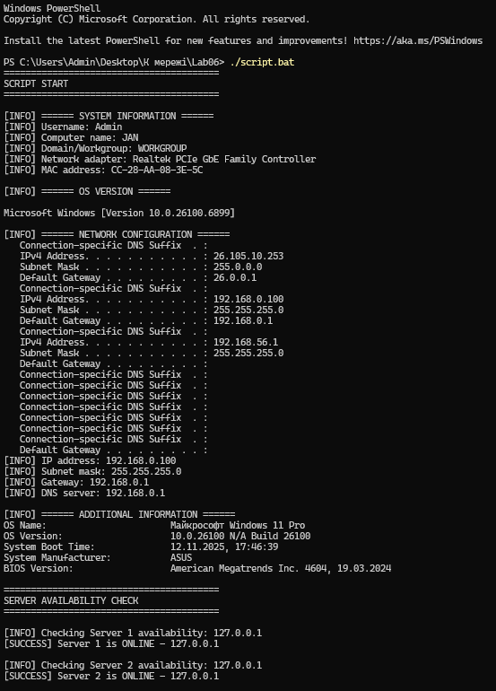
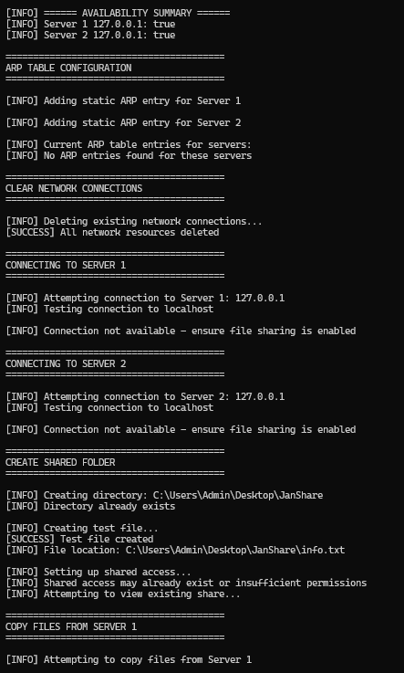
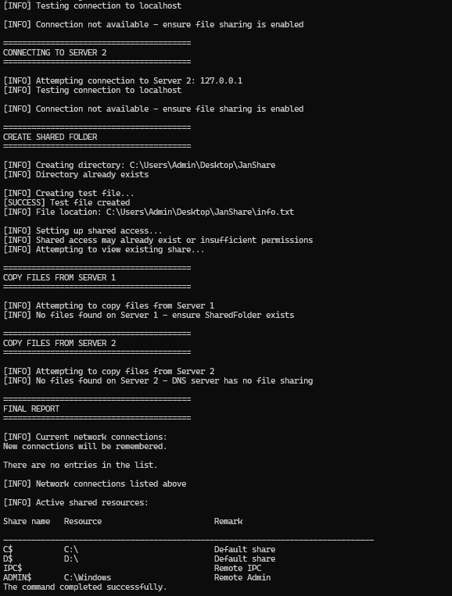
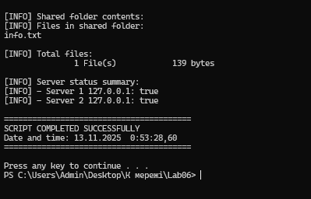
Рис. 16-19. Результат виконання скрипту
Висновок: У ході виконання лабораторної роботи вивчено основні мережні команди Windows для діагностики вузлів та параметрів зв'язку комп'ютерної мережі. Досліджено призначення та можливості пакетних файлів операційної системи Windows. Отримано практичні навички створення bat-файлів для автоматизації операцій системного та мережного адміністрування. Результати підтверджують ефективність використання командних файлів для оптимізації процесів управління робочими станціями Windows-мережі.

